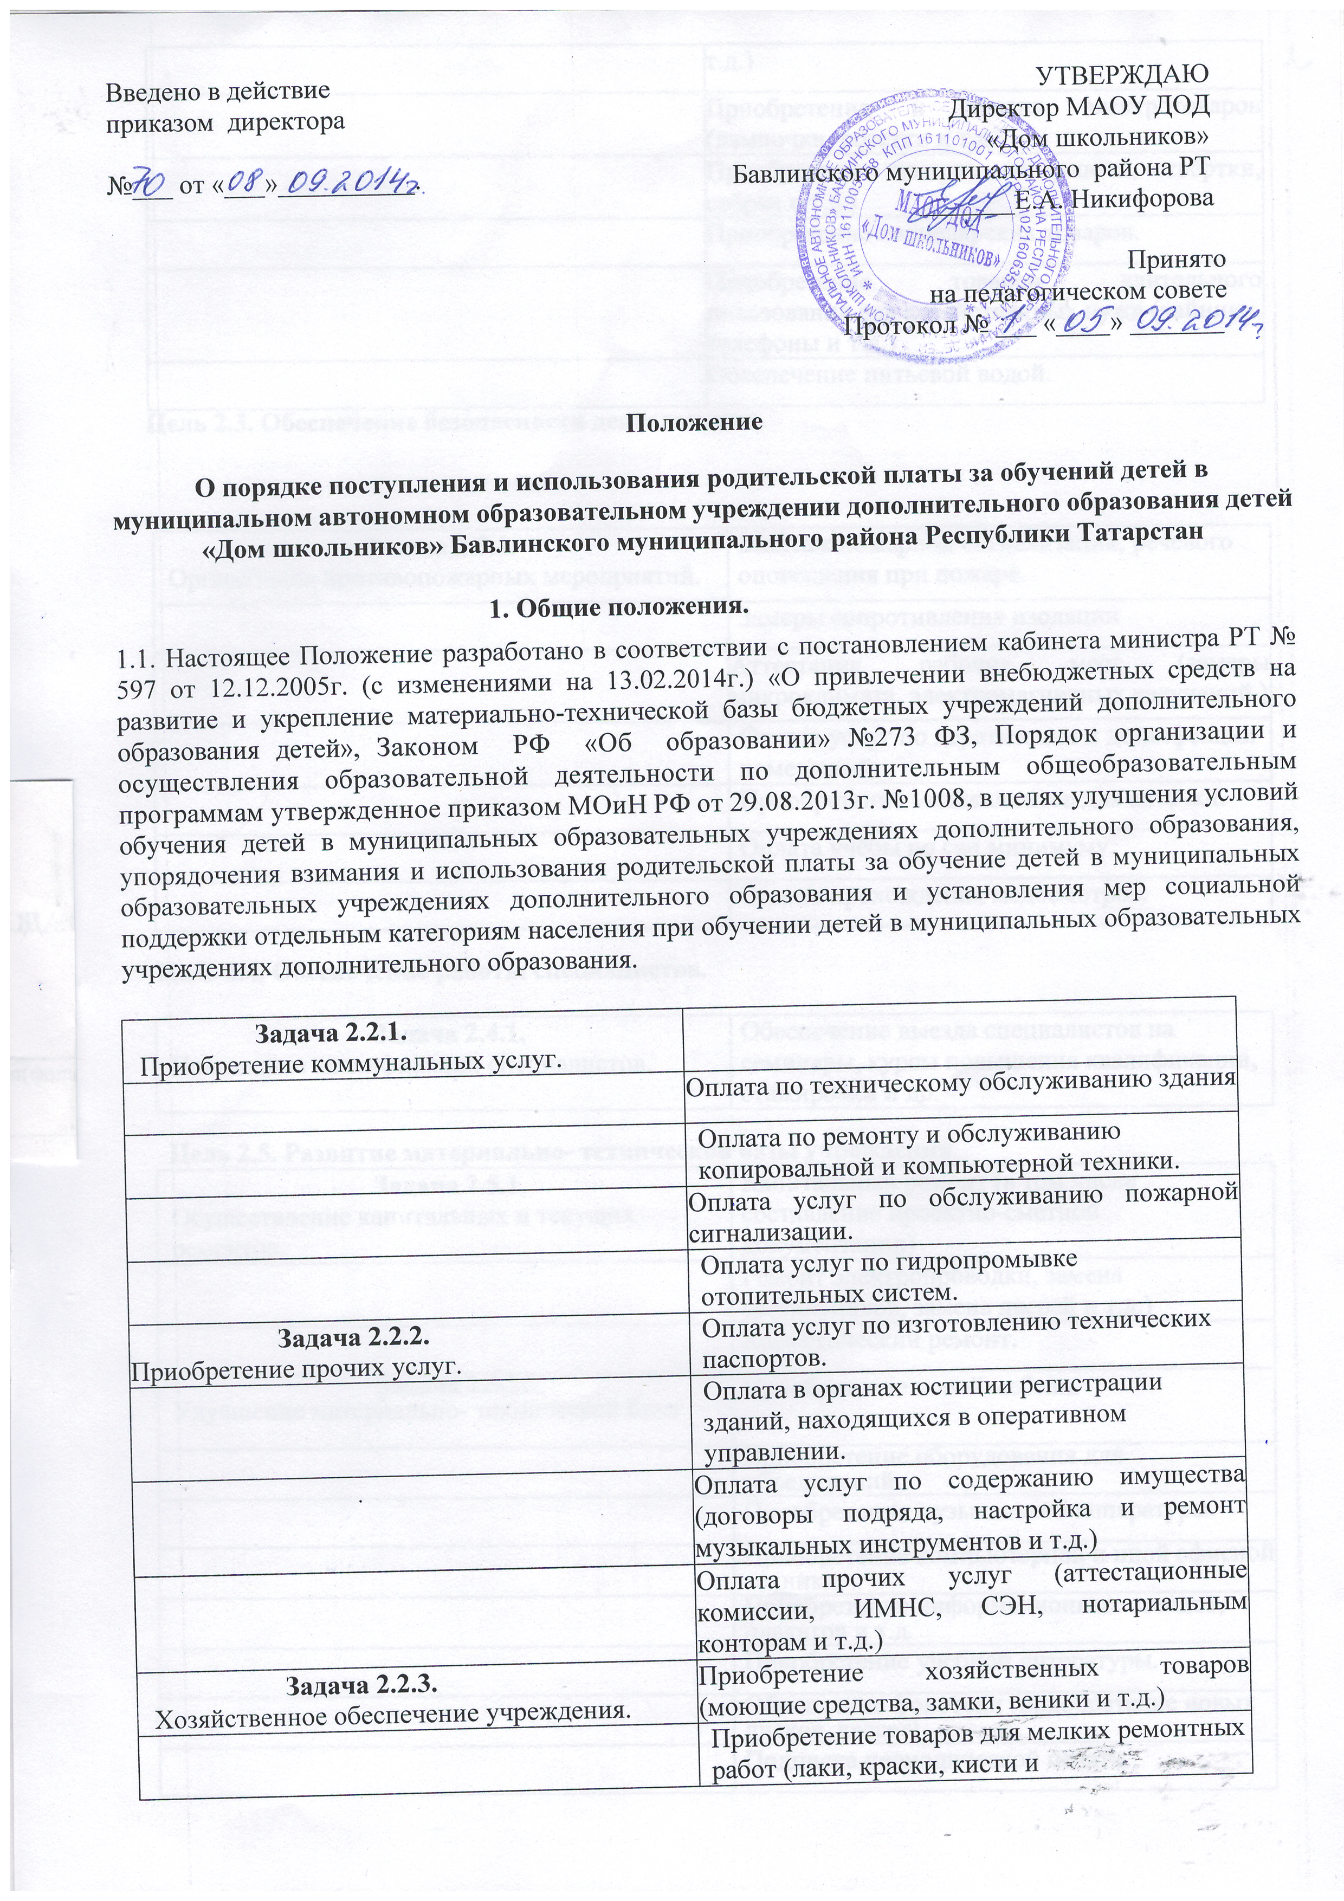

Положение

О порядке поступления и использования родительской платы заобучений детей в муниципальном автономном образовательном учреждении дополнительного образования детей «Дом школьников» Бавлинского муниципального района Республики Татарстан

1. Общие положения.
1.1. Настоящее Положение разработано в соответствии с постановлением кабинета министра РТ № 597 от 12.12.2005г. «О привлечении внебюджетных средств на развитие и укрепление материально-технической базы бюджетных учреждений дополнительного образования детей», постановлением Правительства РФ от 07.03.1995 N 233 (в ред. от 01.02.2005) "Об утверждении Типового положения об образовательном учреждении дополнительного образования детей" в целях улучшения условий обучения детей в муниципальных образовательных учреждениях дополнительного образования, упорядочения взимания и использования родительской платы за обучение детей в муниципальных образовательных учреждениях дополнительного образования и установления мер социальной поддержки отдельным категориям населения при обучении детей в муниципальных образовательных учреждениях дополнительного образования.
Задача 2.2.1.
Приобретение коммунальных услуг.
 | Оплата по техническому обслуживанию здания
 | Оплата по ремонту и обслуживанию копировальной и компьютерной техники.
 | Оплата услуг по обслуживанию пожарной сигнализации.
 | Оплата услуг по гидропромывке отопительных систем.
Задача 2.2.2.  Приобретение прочих услуг. | Оплата услуг по изготовлению технических паспортов.
 | Оплата в органах юстиции регистрации зданий, находящихся в оперативном управлении.
 | Оплата услуг по содержанию имущества (договоры подряда, настройка и ремонт музыкальных инструментов и т.д.)
 | Оплата прочих услуг (аттестационные комиссии, ИМНС, СЭН, нотариальным конторам и т.д.)
Задача 2.2.3.  Хозяйственное обеспечение учреждения. | Приобретение хозяйственных товаров (моющие средства, замки, веники и т.д.)
 | Приобретение товаров для мелких ремонтных работ (лаки, краски, кисти и

2. Содержание родительской платы за обучение
2.1. Родительская плата за обучение детей в МАОУ ДОД «Дом школьников» устанавливается как ежемесячная плата на возмещение части затрат на обеспечение образовательного процесса и развитие материально-технической базы учреждения.
т.д.)
Приобретение и замена электротоваров (лампочки, розетки и т.д.)
Приобретение инструмента (ключи, отвёртки, свёрла и т.д.)
Приобретение канцелярских товаров.
Приобретение товаров длительного пользования для хозяйственных нужд (чайники, телефоны и т.д.)
Обеспечение питьевой водой.
Цель 2.3. Обеспечение безопасности деятельности.
Задача 2.3.1.  Организация противопожарных мероприятий. | Монтаж пожарной сигнализации, речевого оповещения при пожаре.
 | Замеры сопротивления изоляции
 | Аттестация рабочих мест (замеры микроклимата, электромагнитных излучений.)
 | Оплата услуг по дератизации и дезинфекции помещений.
 | Приобретение медикаментов для аптечки.
 | Оплата учёбы по сан.минимуму.
 | Оплата прохождения медосмотров.
Цель 2.4. Обеспечение работы специалистов.

Задача 2.4.1.  Повышение квалификации специалистов. | Обеспечение выезда специалистов на семинары, курсы повышения квалификации, стажировки и др.
Цель 2.5. Развитие материально- технической базы учреждения
Задача 2.5.1.  Осуществление капитальных и текущих ремонтов. | Капитальный ремонт (в том числе составление проектно-сметной документации)
 | Ремонт электропроводки, замена светильников, замена дверей и т.д.)
 | Косметический ремонт.
Задача 2.5.2.  Улучшение материально- технической базы | Приобретение новой мебели.
 | Приобретение оборудования для объединений.
 | Приобретение музыкальной аппаратуры.
 | Приобретение компьютерной и иной офисной техники.
 | Приобретение информационных стендов, плакатов и т.д.
 | Приобретение учебной литературы.
 | Обновление фонотеки (приобретение новых дисков, кассет)
 | Подписка периодической печати.

Цель 2.6. Организация образовательной деятельности.

Задача2.6.1.  Организация деятельности МАОУДОД «Дом школьников» | Средства на участие в конкурсах, фестивалях, на проведение прочих мероприятий.
 | Транспортные услуги

3. Порядок взимания родительской платы
- Родительская плата за обучение детей в МАОУ ДОД «Дом школьников» взимается на основании договора между муниципальным автономным образовательным учреждением дополнительного образования детей «Дом школьников» и родителями (их законными представителями) ребенка, обучающегося в муниципальном образовательном учреждении дополнительного образования.
- Договор составляется в двух экземплярах, один из которых находится в учреждении, другой - у родителей (их законных представителей) обучающегося. Учет договоров ведется учреждением.
- До заключения договора учреждение обязано предоставить родителям (их законным представителям) следующую информацию (в том числе путем размещения в удобном для обозрения месте):
- наименование и место нахождения (юридический адрес) учреждения;
- уровень и направленность реализуемых основных и дополнительных программ, формы и сроки их освоения;
- условия зачисления и обучения;
- другую информацию, относящуюся к договору.
- Родительская плата за обучение детей в МАОУ ДОД «Дом школьников» устанавливается постановлением исполнительного комитета Бавлинского муниципального района РТ.
- В целях обеспечения социальной поддержки отдельных категорий граждан, зарегистрированных по месту жительства в Бавлинском муниципальном районе, при обучении детей в МАОУ ДОД «Дом школьников» предусмотрены льготы по родительской плате, при предъявлении документов, дающих право на льготу.
- Родительская плата взимается за плановое количество занятий в месяц, за исключением количества занятий, пропущенных по болезни ребенка сроком более 14 календарных дней с представлением медицинской справки с ЦРБ, оплата производится в размере 50%, и периода летних каникул.
- Родительской платы может быть фиксированной и единой по решению общего родительского собрания.
- Родительская плата для отдельных категорий населения.
Родительскую плату не взимать с:
- Детей-сирот и детей, оставшимся без попечения родителей, воспитанников детских
домов и школ-интернатов для детей-сирот;
- Детей, находящихся под опекой (попечительством);
- Детей-инвалидов;
- Родителям, имеющих трёх и более детей в возрасте до 18 лет (многодетные семьи
размер родительской платы уменьшается на 50%)

- Родительская плата вносится только через отделение банков и поступает на внебюджетный счёт учреждения.
- Сумма родительской платы может быть изменена в связи с изменившимися условиями и обстоятельствами.
3.11. Родительская плата вносится на лицевой счет учреждения, открытый в органах казначейства, исполняющем бюджет, по квитанции.

4. Расходование и учет родительской платы
- Денежные средства, получаемые за обучение детей в муниципальном автономном образовательном учреждении дополнительного образования детей в виде родительской платы, в полном объеме учитываются в смете доходов и расходов бюджетного учреждения.
- Использование средств родителей, поступивших за оплату обучения, производится в соответствии со структурой расходов.
- Учет средств родительской платы возлагается на бухгалтерию учреждения и ведется в соответствии с установленным порядком бухгалтерского учета в учреждениях и организациях, состоящих на бюджете.
- Контроль за правильностью взимания - родительской платы за обучение детей в муниципальном автономном образовательном учреждении дополнительного образования детей осуществляют в пределах своей компетенции наблюдательный Совет учреждения, а также государственные органы и организации, на которые возложена проверка деятельности образовательных учреждений.

